[试卷免费提供]
贵阳市2013年高三适应性监测考试（一）
理科数学参考答案与评分建议

2013年2月

一、选择题
题号 | 1 | 2 | 3 | 4 | 5 | 6 | 7 | 8 | 9 | 10 | 11 | 12
答案 | D | A | C | A | C | B | C | D | D | B | B | C
二、填空题
（13） （14） （15） $\sqrt{2}−1$ （16） $\sqrt{2}$
三、解答题
（17）解：
（Ⅰ）设$\left\{a_{n}\right\}$的公差为$d$，
因为 $\left\{\begin{matrix}b_{2}+S_{2}=\text{12}, \\ q=\frac{S_{2}}{b_{2}},\end{matrix}\right.$ 所以 $\left\{\begin{matrix}q+6+d=\text{12}， \\ q=\frac{6+d}{q}．\end{matrix}\right.$ 2分
解得 $q=3$或$q=−4$（舍），$d=3$． ４分
故 ，$b_{n}=3^{n−1}$． 6分

（Ⅱ）因要，所以 8分
故 12分
（18）解：
解：（Ⅰ）由条形统计图可知，空气质量类别为良的天数为16天，所以此次监测结果中空气质量类别为良的概率为 6分

（Ⅱ）随机变量的可能取值为，则
∴随机变量的分布列为：
∴ 12分
（19）解：
（Ⅰ）解法1：因为平面平面，且
所以BC⊥平面 则即为直线与平面所成的角
由得，所以
则直角三角形CBE中，
即直线与平面所成角的正弦值为． 6分
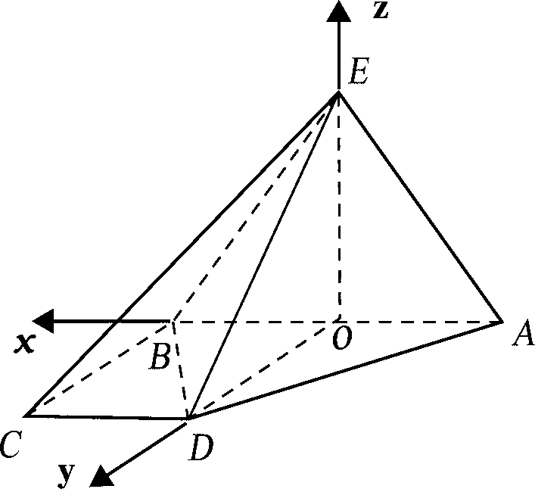
解法2：
设为中点，
因为平面平面，且 ，
所以平面，所以．在直角梯形中，，可得.
由两两垂直，建立如图所示的空间直角坐标系．
因为三角形为等腰直角三角形，所以=1，
由得
．
所以 ，平面的一个法向量为．
设直线与平面所成的角为， 所以
，
即直线与平面所成角的正弦值为． 6分
（Ⅱ）解：存在点，且时，有// 平面．
证明如下：由 ，，所以．
设平面的法向量为n，则有
所以 取，得n．
因为 n ，且平面，所以 // 平面．
即点满足时，有// 平面． 12分
（20）解：
（Ⅰ）由题意设椭圆的标准方程为，
由已知得：解得，
所以所以椭圆的标准方程为 6分
（Ⅱ）设，联立得
7分
则 8分
又 9分
因为以为直径的圆过椭圆的右顶点，
∴
∴
∴
∴
解得：，且均满足 10分
当时，的方程，直线过点，与已知矛盾；
当时，的方程为，直线过定点
所以，直线过定点，定点坐标为 12分
（21）解：
（Ⅰ）函数的定义域为. 1分

对求导数，得. 2分
由已知，得，即，所以. 3分
此时，，
当时，； 4分
当时，. 5分
所以当时，取得极大值，该极大值即为最大值
. 6分
（Ⅱ）由（Ⅰ），得，
即，当且仅当时，等号成立. 7分
令，则)， 8分
即. 9分

将上述个不等式依次相加，得
11分
所以 12分
（22）解：
（Ⅰ）连接，因为，所以， 2分
因为为半圆的切线，所以，又因为，所以∥，
所以，，所以平分． 5分
（Ⅱ）由知， 6分
连结，因为四点共圆，，所以，
8分
所以，所以． 10分

（23）解：
（Ⅰ） 且参数，
所以点$P$的轨迹方程为． 5分
（Ⅱ）因为$ρ=\frac{\text{10}}{\sqrt{2}\text{sin}(θ−\frac{π}{4})}$，所以，
所以，所以直线的直角坐标方程为． 7分
法一：由（Ⅰ） 点$P$的轨迹方程为，圆心为，半径为2.
圆心到直线的距离，所以点到直线距离的最大值. 10分
法二：，当，
，即点到直线距离的最大值. 10分

（24）解：
（Ⅰ）由得，∴，
即，∴，∴． 5分
（Ⅱ）由（Ⅰ）知,令，
则
∴的最小值为4，故实数的取值范围是． 10分

